**居住建筑通风开口面积**

**计算书**

|  |  |
| --- | --- |
| 工程名称 | 办公楼 |
| 工程地点 | 大理 |
| 设计编号 | 2024.12.3 |
| 建设单位 | xxx工程建设有限公司 |
| 设计单位 | zzz建筑设计研究院有限公司 |
| 设 计 人 |  |
| 校 对 人 |  |
| 审 核 人 |  |
| 设计日期 |  |



|  |  |
| --- | --- |
| 采用软件 | 建筑通风Vent2024 |
| 软件版本 | 20240430(SP1) |
| 研发单位 | 北京绿建软件股份有限公司 |
| 正版授权码 | T18287443151 |

# 建筑概况

|  |  |
| --- | --- |
| 工程名称 | 办公楼 |
| 工程地点 | 大理 |
| 建筑热工设计分区 | 温和 |
| 建筑面积 | 5709 m2 |
| 建筑层数 | 地上5层 |
| 建筑高度 | 21.0m |

# 计算依据

1. 《绿色建筑评价标准》GB/T50378-2019

2. 《绿色建筑评价技术细则》

3. 《住宅设计规范》GB50096—2011

4. 项目相关建筑图纸

# 参考标准

标准中第5.2.10条第1款规定：住宅建筑通风开口面积与房间地板面积的比例在夏热冬暖地区达到12%, 在夏热冬冷地区达到8%, 在其他地区达到5%, 得5分；每再增加2%, 再得1 分，最高得8分。

表1 通风开口面积与房间地板面积比例得分依据

|  |  |  |
| --- | --- | --- |
| **气候区** | **通风开口面积与房间地板面积比例** | **得分** |
| 夏热冬暖 | 12% | 5 |
| 14% | 6 |
| 16% | 7 |
| 18% | 8 |
| 夏热冬冷 | 8% | 5 |
| 10% | 6 |
| 12% | 7 |
| 14% | 8 |
| 其他地区 | 5% | 5 |
| 7% | 6 |
| 9% | 7 |
| 11% | 8 |

# 计算内容和方法

本项目统计了建筑主要功能房间以及每套住宅的通风开口面积与地板面积比例，并且考虑了门窗开启对通风开口面积的的影响，具体计算方法详见下面小节。

单个房间通风开口面积比例计算：



式中：

— 单个房间通风开口面积比例（%）；

— 单个房间通风开口面积之和（m2）；

— 单个房间地板面积（m2）。

注：通风开口面积即窗扇开启后，窗扇洞口界面上空气可流通的面积。如下图所示。

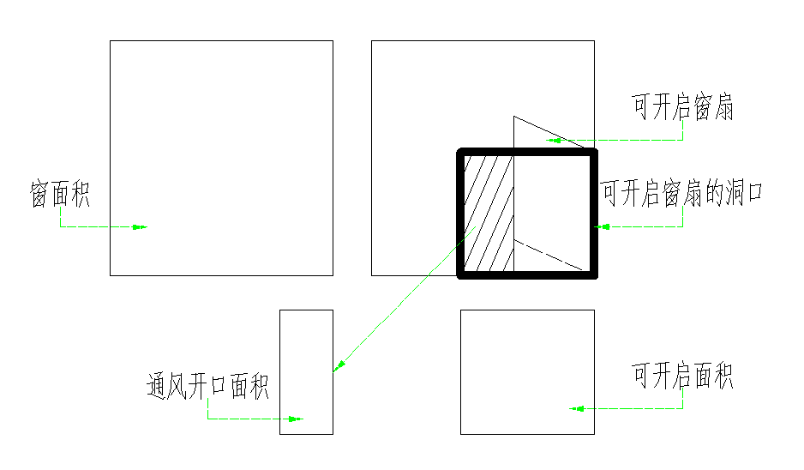

图1 通风开口面积和可开启面积关系示意图

# 通风开口面积统计

参考《绿色建筑评价技术细则》，并依据上述主要功能房间通风开口面积与地板面积比例的计算，本项目统计出每套住宅的通风开口面积与地板面积的比例，见下表

表2 建筑主要功能房间以及每套住宅通风开口面积统计表

|  |  |  |  |  |  |  |  |  |
| --- | --- | --- | --- | --- | --- | --- | --- | --- |
| 层号 | 户型 | 房间 | 门窗编号 | 门窗类型 | 门窗面积(㎡) | 通风开口面积(㎡) | 地板面积(㎡) | 开地比(%) |
| 1层 | 1-A | 1004[专业书库] | BM2 | 推拉窗-向左开 | 2.52 | 15.66 | 231.84 | 6.75 |
| C0615 | 推拉窗-向左开 | 0.90 |
| C0615 | 推拉窗-向左开 | 0.90 |
| C8 | 推拉窗-向左开 | 9.00 |
| C8 | 推拉窗-向左开 | 9.00 |
| C8 | 推拉窗-向左开 | 9.00 |
| **套内通风开口面积合计** | | | 31.32 | 15.66 | 231.84 | **6.75** |
| 1-B | 1017[阅览室] | C1 | 推拉窗-向左开 | 2.70 | 7.20 | 105.03 | 6.86 |
| C1 | 推拉窗-向左开 | 2.70 |
| C8 | 推拉窗-向左开 | 9.00 |
| 1033[采编室] | C1 | 推拉窗-向左开 | 2.70 | 2.70 | 45.74 | 5.90 |
| C1 | 推拉窗-向左开 | 2.70 |
| **套内通风开口面积合计** | | | 19.80 | 9.90 | 150.77 | **6.57** |
| 1-C | 1001[门厅] | BM1 | 推拉窗-向左开 | 2.52 | 26.28 | 383.84 | 6.85 |
| BM2 | 推拉窗-向左开 | 2.52 |
| BM3 | 推拉窗-向左开 | 2.52 |
| C0615 | 推拉窗-向左开 | 0.90 |
| C0615 | 推拉窗-向左开 | 0.90 |
| C1 | 推拉窗-向左开 | 2.70 |
| C1 | 推拉窗-向左开 | 2.70 |
| C1 | 推拉窗-向左开 | 2.70 |
| C1 | 推拉窗-向左开 | 2.70 |
| C1215 | 推拉窗-向左开 | 1.80 |
| C1215 | 推拉窗-向左开 | 1.80 |
| C1215 | 推拉窗-向左开 | 1.80 |
| C1215 | 推拉窗-向左开 | 1.80 |
| C3 | 推拉窗-向左开 | 2.70 |
| C9 | 推拉窗-向左开 | 8.10 |
| C9 | 推拉窗-向左开 | 8.10 |
| M1521 | 推拉窗-向左开 | 3.15 |
| M1521 | 推拉窗-向左开 | 3.15 |
| 1027[电子阅览室] | C8 | 推拉窗-向左开 | 9.00 | 9.00 | 104.22 | 8.64 |
| C8 | 推拉窗-向左开 | 9.00 |
| 1077[值班室] | C1 | 推拉窗-向左开 | 2.70 | 1.35 | 5.87 | 23.01 |
| **套内通风开口面积合计** | | | 73.26 | 36.63 | 493.92 | **7.42** |
| 1-D | 1039[检索室] | C1 | 推拉窗-向左开 | 2.70 | 1.35 | 23.91 | 5.65 |
| **套内通风开口面积合计** | | | 2.70 | 1.35 | 23.91 | **5.65** |
| 2层 | 1-A | 2012[物理实验室] | C1 | 推拉窗-向左开 | 2.70 | 6.75 | 120.33 | 5.61 |
| C1 | 推拉窗-向左开 | 2.70 |
| C1 | 推拉窗-向左开 | 2.70 |
| C1 | 推拉窗-向左开 | 2.70 |
| C1 | 推拉窗-向左开 | 2.70 |
| 2013[电工实验室] | C1 | 推拉窗-向左开 | 2.70 | 6.75 | 120.33 | 5.61 |
| C1 | 推拉窗-向左开 | 2.70 |
| C1 | 推拉窗-向左开 | 2.70 |
| C1 | 推拉窗-向左开 | 2.70 |
| C1 | 推拉窗-向左开 | 2.70 |
| 2019[化学实验室] | C1 | 推拉窗-向左开 | 2.70 | 7.20 | 105.03 | 6.86 |
| C1 | 推拉窗-向左开 | 2.70 |
| C8 | 推拉窗-向左开 | 9.00 |
| 2028[语音教室] | C8 | 推拉窗-向左开 | 9.00 | 9.00 | 104.22 | 8.64 |
| C8 | 推拉窗-向左开 | 9.00 |
| 2038[物理实验准备室] | C1 | 推拉窗-向左开 | 2.70 | 1.35 | 25.22 | 5.35 |
| 2050[电工实验仪器室] | C1 | 推拉窗-向左开 | 2.70 | 1.35 | 17.94 | 7.53 |
| **套内通风开口面积合计** | | | 64.80 | 32.40 | 493.08 | **6.57** |
| 1-B | 2025[语音教室] | C8 | 推拉窗-向左开 | 9.00 | 9.00 | 104.22 | 8.64 |
| C8 | 推拉窗-向左开 | 9.00 |
| **套内通风开口面积合计** | | | 18.00 | 9.00 | 104.22 | **8.64** |
| 1-C | 2026[语音教室] | C8 | 推拉窗-向左开 | 9.00 | 9.00 | 104.22 | 8.64 |
| C8 | 推拉窗-向左开 | 9.00 |
| **套内通风开口面积合计** | | | 18.00 | 9.00 | 104.22 | **8.64** |
| 3层 | 1-A | 3007[房间] | C2 | 推拉窗-向左开 | 3.60 | 6.30 | 202.76 | 3.11 |
| C2 | 推拉窗-向左开 | 3.60 |
| C3 | 推拉窗-向左开 | 2.70 |
| C3 | 推拉窗-向左开 | 2.70 |
| 3009[（计算机教室地面架空] | C1 | 推拉窗-向左开 | 2.70 | 6.75 | 120.33 | 5.61 |
| C1 | 推拉窗-向左开 | 2.70 |
| C1 | 推拉窗-向左开 | 2.70 |
| C1 | 推拉窗-向左开 | 2.70 |
| C1 | 推拉窗-向左开 | 2.70 |
| 3014[计算机教室] | C1 | 推拉窗-向左开 | 2.70 | 6.75 | 120.33 | 5.61 |
| C1 | 推拉窗-向左开 | 2.70 |
| C1 | 推拉窗-向左开 | 2.70 |
| C1 | 推拉窗-向左开 | 2.70 |
| C1 | 推拉窗-向左开 | 2.70 |
| 3018[测量实训室] | C1 | 推拉窗-向左开 | 2.70 | 7.20 | 105.03 | 6.86 |
| C1 | 推拉窗-向左开 | 2.70 |
| C8 | 推拉窗-向左开 | 9.00 |
| 3023[计算机组装维护实训室] | C8 | 推拉窗-向左开 | 9.00 | 9.00 | 104.22 | 8.64 |
| C8 | 推拉窗-向左开 | 9.00 |
| 3024[计算机网络实训室] | C8 | 推拉窗-向左开 | 9.00 | 9.00 | 104.22 | 8.64 |
| C8 | 推拉窗-向左开 | 9.00 |
| 3029[电子实验室] | C8 | 推拉窗-向左开 | 9.00 | 9.00 | 104.22 | 8.64 |
| C8 | 推拉窗-向左开 | 9.00 |
| 3035[计算机中心仓库] | C1 | 推拉窗-向左开 | 2.70 | 2.70 | 45.74 | 5.90 |
| C1 | 推拉窗-向左开 | 2.70 |
| 3049[电子实验准备室] | C1 | 推拉窗-向左开 | 2.70 | 1.35 | 17.94 | 7.53 |
| **套内通风开口面积合计** | | | 116.10 | 58.05 | 924.79 | **6.28** |
| 4层 | 1-A | 4005[房间] | C2 | 推拉窗-向左开 | 3.60 | 6.30 | 202.76 | 3.11 |
| C2 | 推拉窗-向左开 | 3.60 |
| C4 | 推拉窗-向左开 | 2.70 |
| C4 | 推拉窗-向左开 | 2.70 |
| 4010[计算机教室] | C1 | 推拉窗-向左开 | 2.70 | 6.75 | 120.33 | 5.61 |
| C1 | 推拉窗-向左开 | 2.70 |
| C1 | 推拉窗-向左开 | 2.70 |
| C1 | 推拉窗-向左开 | 2.70 |
| C1 | 推拉窗-向左开 | 2.70 |
| 4011[计算机教室] | C1 | 推拉窗-向左开 | 2.70 | 6.75 | 120.33 | 5.61 |
| C1 | 推拉窗-向左开 | 2.70 |
| C1 | 推拉窗-向左开 | 2.70 |
| C1 | 推拉窗-向左开 | 2.70 |
| C1 | 推拉窗-向左开 | 2.70 |
| 4020[预留发展实验室] | C1 | 推拉窗-向左开 | 2.70 | 7.20 | 104.84 | 6.87 |
| C1 | 推拉窗-向左开 | 2.70 |
| C8 | 推拉窗-向左开 | 9.00 |
| 4021[预留发展实验室] | C8 | 推拉窗-向左开 | 9.00 | 9.00 | 104.22 | 8.64 |
| C8 | 推拉窗-向左开 | 9.00 |
| 4022[计算机房] | C8 | 推拉窗-向左开 | 9.00 | 9.00 | 104.22 | 8.64 |
| C8 | 推拉窗-向左开 | 9.00 |
| 4030[预留发展实验室] | C8 | 推拉窗-向左开 | 9.00 | 9.00 | 104.22 | 8.64 |
| C8 | 推拉窗-向左开 | 9.00 |
| 4034[计算机器材室] | C1 | 推拉窗-向左开 | 2.70 | 2.70 | 45.74 | 5.90 |
| C1 | 推拉窗-向左开 | 2.70 |
| **套内通风开口面积合计** | | | 113.40 | 56.70 | 906.67 | **6.25** |
| 5层 | 1-A | 5016[计算机房] | C10 | 推拉窗-向左开 | 8.10 | 12.60 | 115.52 | 10.91 |
| C10 | 推拉窗-向左开 | 8.10 |
| C8 | 推拉窗-向左开 | 9.00 |
| 5032[办公室] | C8 | 推拉窗-向左开 | 9.00 | 4.50 | 48.51 | 9.28 |
| 5036[校园网管理中心] | C10 | 推拉窗-向左开 | 8.10 | 4.05 | 45.14 | 8.97 |
| **套内通风开口面积合计** | | | 42.30 | 21.15 | 209.17 | **10.11** |
| 1-C | 5015[计算机教室] | C10 | 推拉窗-向左开 | 8.10 | 12.60 | 115.52 | 10.91 |
| C10 | 推拉窗-向左开 | 8.10 |
| C8 | 推拉窗-向左开 | 9.00 |
| 5037[广播室] | C10 | 推拉窗-向左开 | 8.10 | 4.05 | 43.79 | 9.25 |
| **套内通风开口面积合计** | | | 33.30 | 16.65 | 159.31 | **10.45** |
|  |  |  |  |  |  |  |  |  |

**注：通风开口面积与地板面积的比例在表中简称开地比。**

# 结论

通过计算该建筑各套住宅的通风开口面积比例，得出其中最小值为5.6%，按照标准要求该项得5分。